Муниципальное бюджетное учреждение
дополнительного образования
«ДШИ №3»

Игра с цветом.
Приемы работы акварелью
Мастер-класс

Автор-составитель:
Чернова Светлана Валентиновна,
Преподаватель рисунка, живописи, композиции

г. Мыски 2023
Содержание

Введение…………………………………………………………………… | 3
Игра с цветом (акварель). Мастер-класс …………….………………….. | 4
Заключение………………………………………………………………... | 8
Список литературы……………………………………………………….. | 9
Приложения……………………………………………………………….. | 10

Введение
Слово акварель происходит от латинского слова «аква» - что значит вода. Акварелью называют рисунок или картину, сделанную прозрачными красками, которые разводятся водой. Акварелью также называют и краски, разводимые в воде. Однако следует сказать, что на воде разводятся и некоторые другие краски (гуашь, темперы и др.), но от акварели они отличаются тем, что не имеют прозрачности.
Акварельные краски бывают в твердом виде (плиточками или кружками) или в мягком (близком к густой сметане). В последнем случае они помещаются в особых тюбиках и по мере надобности выдавливаются на палитру.
Акварельная техника очень сложна, но часто именно с неё начинается обучение. Видимо, этот выбор в первую очередь происходит по гигиеническим соображениям и из-за того, что набор принадлежности для работы акварелью занимает по сравнению с другими красками меньше всего места и мало весит. К тому же технику акварели ценят за ее исключительную выразительность, за возможность получать в результате работы чистые, свежие и прозрачные тона. Для того чтобы избежать грубых ошибок в работах и не разочароваться в акварельной живописи, хорошо рассказать детям о том, что такое цветовые отношения, и какие бывают приёмы работы красками, как получить те или иные оттенки посредством смешения красок, в каких случаях какие краски лучше смешивать, чтобы не получались обесцвеченные смеси…
Чтобы опыт, приобретенный в результате проб и ошибок, не сводился лишь к отдельным указаниям, что куда можно подвинуть, что сделать потемнее и посветлее, покраснее или позеленее…
Есть упражнения, которые могут помочь организовать живописный процесс, которые при наличии общего ориентира на систематичность занятий могут помочь понять, что получается лучше почти само собой, а что следует осваивать целенаправленно. Есть упражнения, которые нужны для последовательного академического ведения работы, что очень важно для овладения реалистической манерой в живописи. Есть приемы, которые нацелены на создание тех или иных эффектов, фактур, предназначены для ускорения процесса выполнения этюда, для производства авторских художественных продукций.
Об особенностях разных сортов бумаги и кистях, о качестве красок важно узнать заранее и определиться с выбором тех или иных материалов, предназначенных, как правило, для того или иного метода работы, до начала работы заранее.
Целью данного мастер-класса является раскрытие и популяризация использования техники рисунка акварелью, как наиболее доступного и выразительного, и возможность применения данной техники в практике подготовки обучающихся в творческих работах (рисунков, открыток) и участия в конкурсах.

Задачи:
- Познакомить педагогов с приемами акварельной живописи и правилами композиции.
- Уберечь от распространенных ошибок при рисовании акварелью (при заливке фона, тени, формы объектов и прорисовке деталей).
- Создать условия для проявления и развития индивидуальных творческих способностей, через написание композиции.
Представленный в работе мастер-класс проводился в рамках конкурса «Мастерская педагога» в МБОО ДО ЦДО и на ММО учителей ИЗО на базе МБОУ «СОШ №5».
Данная работа может представлять интерес для преподавателей изобразительного искусства общеобразовательных школ, воспитателей детских садов и педагогов дополнительного образования детей, работающих в рамках художественно - эстетической направленности, для преподавателей школ искусств, а также всем, кто желает самостоятельно освоить или просто познакомиться с технологией акварельной живописи.

Игра с цветом (акварель)

Мастер-класс
Образовательное учреждение: МБУ ДО «ДШИ №3»
Участники: преподаватели МБОО ДО Центра дополнительного образования детей и общеобразовательных школ, воспитатели детских садов.
Целью данного мастер-класса является раскрытие и популяризация использования техники рисунка акварелью, как наиболее доступного и выразительного, и возможность применения данной техники в практике подготовки обучающихся в творческих работах (рисунков, открыток) и участия в конкурсах.

Задачи:
- Познакомить педагогов с приемами акварельной живописи и правилами композиции.
- Уберечь от распространенных ошибок при рисовании акварелью (при заливке фона, тени, формы объектов и прорисовке деталей).
- Создать условия для проявления и развития индивидуальных творческих способностей, через написание композиции.
Оборудование и материалы: стаканчики для воды, акварельные краски, акварельная бумага, кисти беличьи №3 и №9, палитра для красок (желательно использовать бумажные палитры).
Наглядность: Мультимедийное оборудование, авторские образцы.

План проведения мастер-класса

I. Организационный момент (2 мин)

II. Теоретическая часть (8 мин)
- Вступительная беседа.
- Инструменты и материалы.
- Правила техники безопасности.

III. Практическая часть (40мин)
- Знакомство с основными приемами работы акварелью.
- Заливка фона.
- Прорисовка деталей кистью.

IV. Подведение итогов (2мин)

Сценарный ход мастер-класса

I. Организационный момент
Вступительное слово педагога. Постановка цели мастер- класса.

II. Теоретическая часть
В данном мастер-классе затруднительно описать все упражнения по акварели, но о некоторых можно рассказать.
Приёмов работы любыми красками, в том числе и акварелью много, и в творческой работе их можно сочетать в любой необходимой последовательности. А для этого следует знать, с помощью какого приёма какой можно получить результат.

1.Основные материалы для акварельной живописи
При работе нам понадобятся:
1) Бумага. Лучший вариант для акварельной живописи - это акварельная бумага. Она различается по плотности и толщине, с шероховатой поверхностью.
2) Краски. Акварель для профессиональных художников долговечнее, а для начинающих недорогая. Акварельные краски продаются в тюбиках или чашечках (кюветах).
3) Кисти. Лучше брать кисти круглые «беличьи» или «колонковые» от самых больших до самых тонких (в зависимости от формата бумаги и поставленных задач).
4) Палитры. Использовать рекомендую бумажные палитры, чтобы видеть красочные смеси и контролировать количество воды на кисти.

Ш. Практическая часть

2. Основные приемы
Комбинируя приемы работы кистью, можно добиваться различных эффектов. Для того чтобы получить светлые тона, берём больше воды и меньше краски на кисть, а для получения тёмных тонов берём больше краски на кисть и меньше воды. Это совершенно необходимо в рисовании, так как мы светотенью, то есть переходом светлых тонов в тёмные создаём иллюзию объёма на плоскости, то есть, делаем предметы объёмными.
Также данное упражнение поможет понять учащимся насколько разным может быть тон одного цвета и попрактиковаться в получении разных тонов каждого цвета.
Для начала я покажу несколько основных приемов. Но самое важное - не бойтесь экспериментировать и, открывая для себя возможности акварельных красок, получайте удовольствие!
Размывка - это основной прием при работе акварелью, и он требует постоянной практики. Существуют разные виды размывок: она может быть выполнена на всем листе бумаги или на его части - например, контурах предмета. В зависимости от размера фрагмента, на котором вы собираетесь выполнить размывку, выберите кисть подходящей толщины.
Упражнение 1.
Равномерная размывка: разведите краску достаточным количеством воды и просто нанесите ее ровным на основу, двигая кистью снизу- вверх и слева направо.
Размывка с постепенной тональной градацией. Это прием выполняется так же, как и равномерная размывка, - к нижней границе работы вы лишь постепенно увеличиваете долю воды в краске, и та становится менее насыщенной.
Смешивание сразу несколько цветов акварели: наносится друг на друга по мокрому несколько цветов, чтобы они равномерно и плавно смешались, делая цветовые переходы. Основа для метода алла-прима.
Техника лессировок – нанесение полупрозрачных слоев друг на друга, предварительно высохших, для создания более глубоких и сложных оттенков цветов.
Цветовая мозаика – простая при использовании техника, употребляя несложные цвета, т. н. «с банки». Каждый мазок превращается в геометрическую фигуру.
Растровая сетка чем-то похожа на метод лессировок и техники оптического смешивания. (Приложение 1)

3. Приемы работы кистью
Пожалуй, почти самое важное в акварельной живописи - это научиться владеть кистью. Круглой кистью можно выполнить мазки самой разной формы. Кисть - подвижный инструмент: сила нажима на кисть и толщина волосяного пучка определяют характер мазка.
Упражнение 2.
Попробуем изобразить на бумаге основные виды мазков: точечный, линейный, «запятая» (изогнутый), ''заячьи лапки'', «травка», волнистый, две краски на кисти (возьмите две краски, одна темнее другой, затем сделайте мазок, слегка прижимая кисть к бумаге, пока не увидите оба цвета в границах участка, над которым вы работаете).
Можно рисовать сухой кистью: краска наносится на грубую рельефную бумагу едва разведенная.
Цветовые брызги: если потормошить пальцами щетку с краской можно достичь эффекта брызг. Этот эффект можно использовать в проработке разнообразных шершавых и зернистых текстур, а также фона. (Приложение 2, 3)

- Волшебная радуга
Прежде чем приступить к рисованию красками, нужно правильно определить формат листа. Для нашего упражнения лист бумаги кладем перед собой вертикально и делим его на 2 равные части вертикальной линией карандашом.
Вначале рисуется фон картины – смачиваем одну половину листа чистой водой и, пока она не успела полностью впитаться в бумагу и подсохнуть, наносим краску тонким слоем. Цвета наносим определенные и в определенной последовательности. Вспомним поговорку о радуге: «Каждый Охотник Желает Знать Где Сидит Фазан». Каждое слово – это определенный цвет: «Каждый» - это красный, «Охотник» - оранжевый, «Желает» - желтый, «Знать» - зеленый, «Где» - голубой, «Сидит» - синий, «Фазан» - фиолетовый. Вот в такой последовательности цветов (от красного до фиолетового) и создаем градиентную заливку. Пока подсыхает наша радуга, на второй половине листа проделываем тоже самое, но в обратной последовательности цветов (от фиолетового до красного). (Приложение 4)
Когда фон прописан и краски подсохли на бумаге, поверху вырисовываются более мелкие детали рисунка черной краской. Черный цвет многие стараются избегать в силу его насыщенности, и при неосторожном обращении может испачкать, испортить работу или создать мрачное настроение. В данном упражнении черный цвет на радужном фоне создаст силуэт предметов и подчеркнет настроение природы на закате. В общем, превращаем наши радужные фоны в пейзажи. В первой заливке на сине-фиолетовом фоне рисуем контуры скал и не полностью их тонируем, оставляя просвечивать фон. Это создаст ощущение мокрых камней, возвышающихся над водой. Чтобы создавалось ощущение перспективы, сразу объясняем, что предметы на переднем плане рисуются крупнее, чем на дальних планах (поэтому в нижнем краю листа скалы рисуются крупными, а на границе голубого и зеленого – маленькими).
В верхнем краю листа черной краской нарисуем силуэты летящих птиц. Вот и готова картина «Закат на море».
Теперь дорабатываем вторую заливку. В нижнем краю листа рисуем неровную линию и плотно закрашиваем (стараемся красный цвет полностью не закрыть черным цветом). Затем рисуем тонкой кистью вертикальную линию и мазками покрываем часть линии, создавая имитацию кроны дерева. Можно так же нарисовать еще несколько деревьев. В верхнем крае листа рисуем силуэты птиц. Получился «Закат». (Приложение 5,6)
Таким образом, используя способы градиентной заливки и приемы работы кистью, мы легко создали яркие этюды пейзажей на закатном небе.

IV. Подведение итогов
Демонстрация творческих работ участников мастер-класса.

Заключение

Если внимательно посмотреть на работы современных художников, демонстрируемых на выставках или на сайтах, то можно обратить внимание на то, что большая их часть сделана в одно касание по сухой бумаге, когда случайные потёки краски создают красивую фактуру, то есть «алла-прима», или с применением приёма работы по влажной бумаге, когда контуры растекаются, становятся мягкими в очертаниях, есть много работ, которые выполнены в два-три подхода к листу. И из-за этого преобладания может создаться впечатление, что листы, сделанные именно так и являются показателем так называемой «акварельности». Над акварельным листом можно работать так же долго и кропотливо, как и над масляной картиной, и не ухудшить при этом работу, а последовательно её совершенствовать.
Мне, как педагогу хочется поблагодарить Вас за творческую и теплую атмосферу, в которой прошел мастер - класс. Оцениваться наши совместные работы будут по эмоциональной шкале, а именно Вам понравилось, и Вы получили удовольствие от творческого процесса.

Список литературы
1. Алексеева В.В. Что такое искусство? М.: Советский художник, 1993.
2. Макарова Е. Г. Преодолеть страх, или Искусствотерапия. М.: Школа-Пресс, 1996
3. Ревякин П.П. Техника акварельной живописи. М: Госиздатстройлит, 1959 -224с.
4. У. Тейт Полевые цветы в акварели: - Кристина-новый век, 2007

Приложение 1
Основные приёмы акварелью
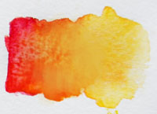
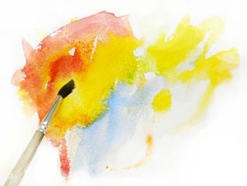
Равномерная размывка Цветовые переходы
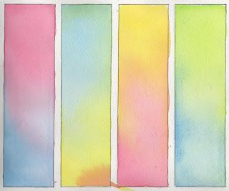

градиентная размывка смешивание нескольких цветов
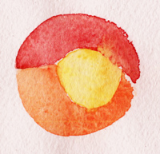

техника лессировок цветовая мозаика
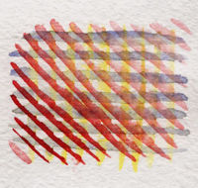

растровая сетка
Приложение 2
Основные приёмы кистью
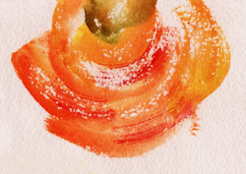
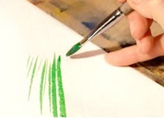

Сухая кисть линейный мазок
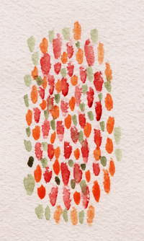

набрызг
Точечный мазок

Приложение 3
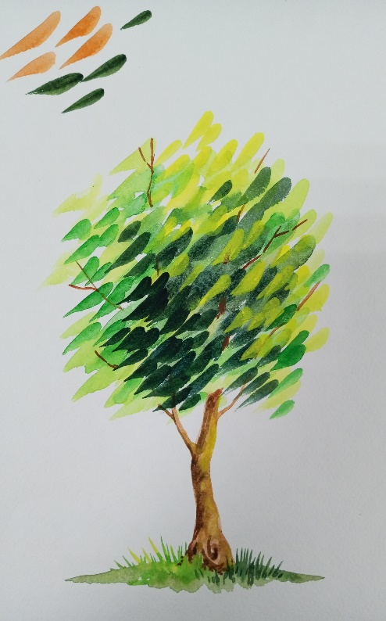
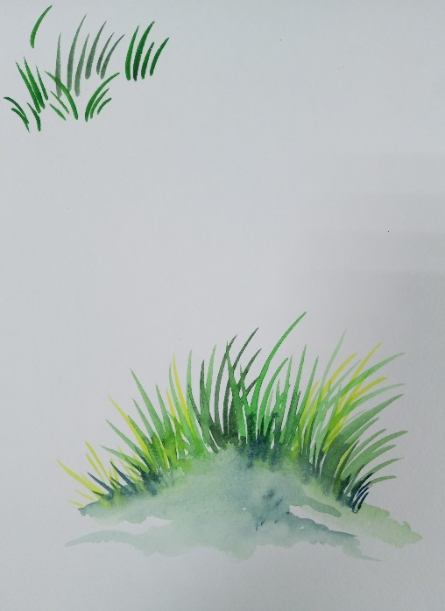
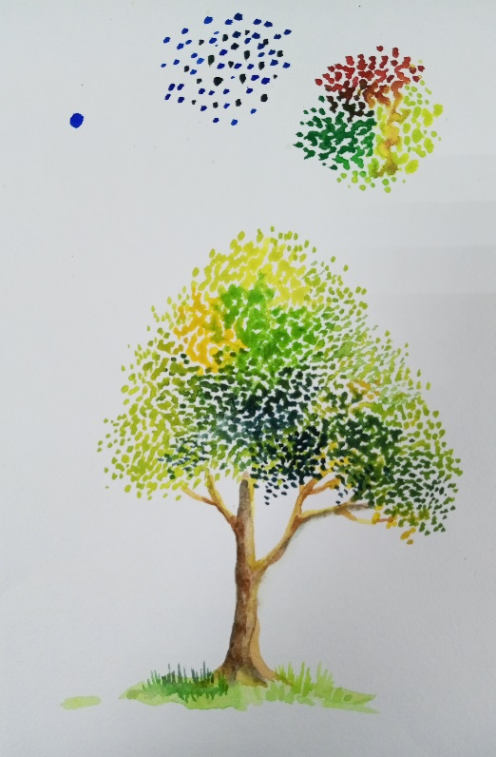

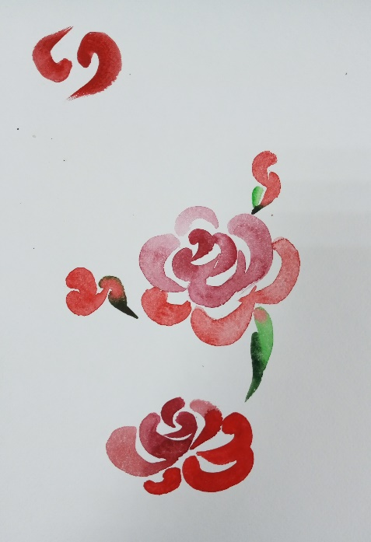
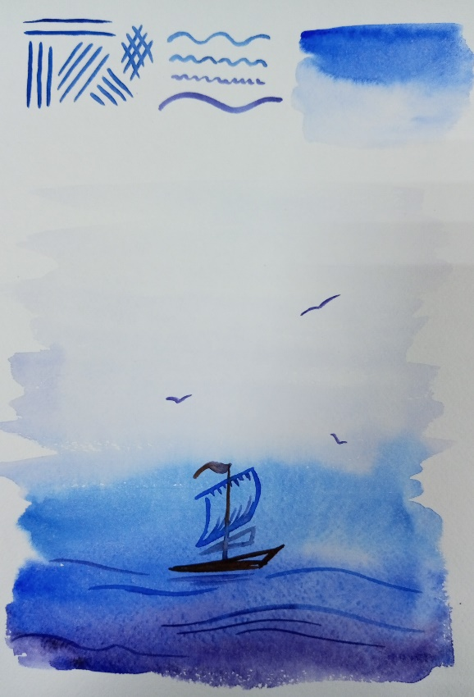

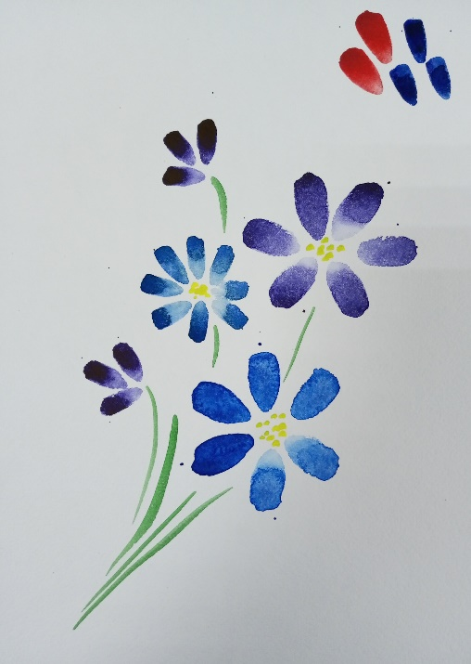

Приложение 4
Упражнение «Волшебная радуга»

КАЖДЫЙ
ОХОТНИК
ЖЕЛАЕТ
ЗНАТЬ
ГДЕ
СИДИТ
ФАЗАН

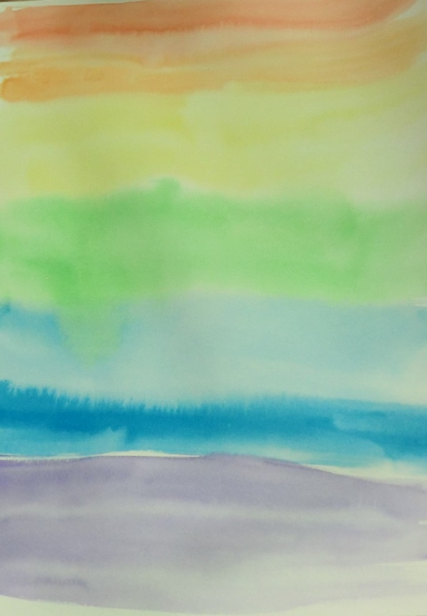

Приложение 5
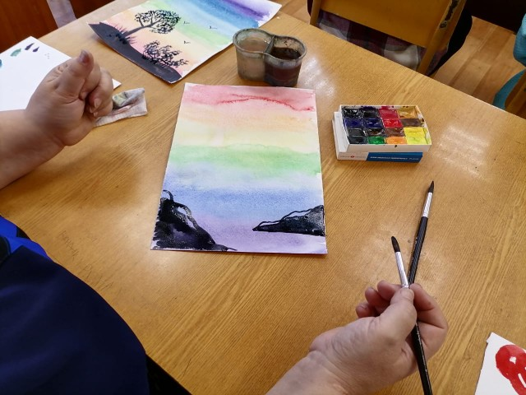
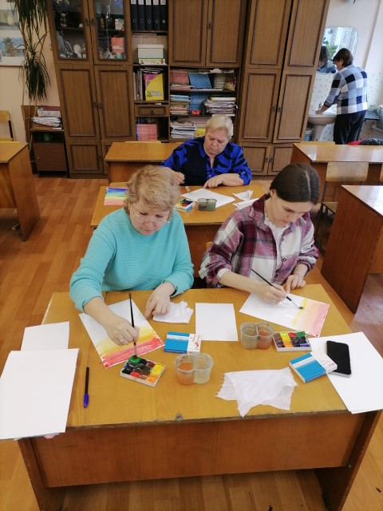

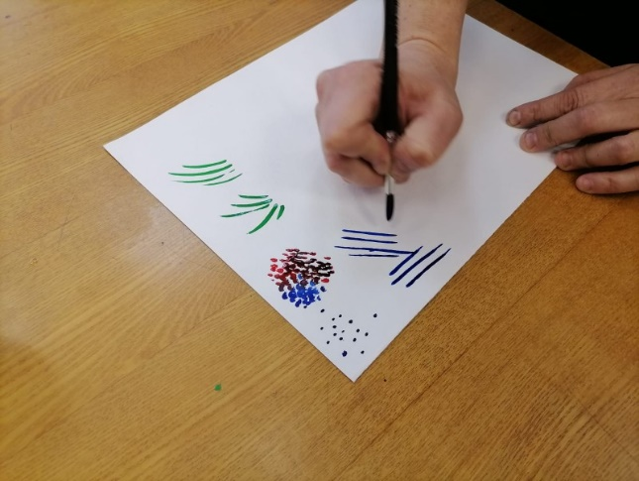

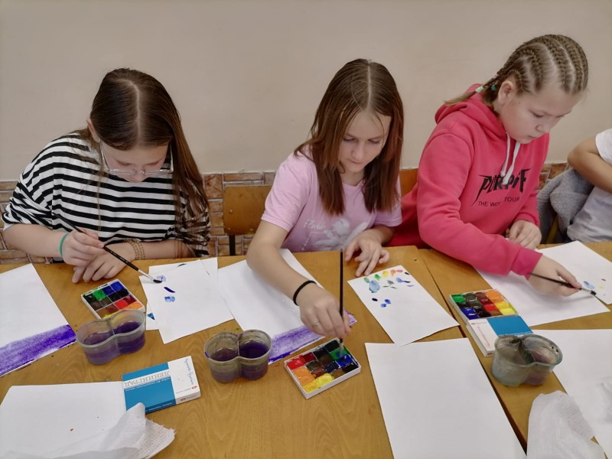
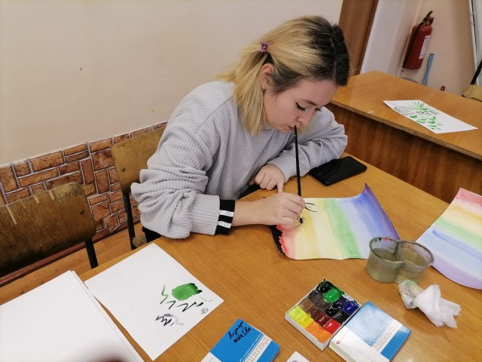

Приложение 6

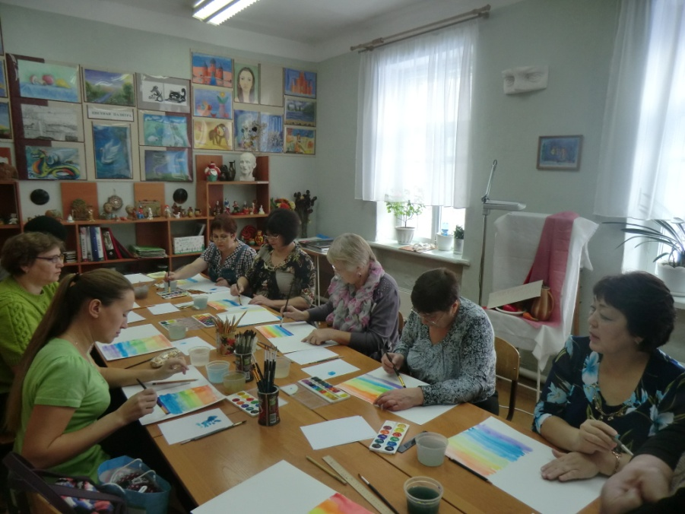
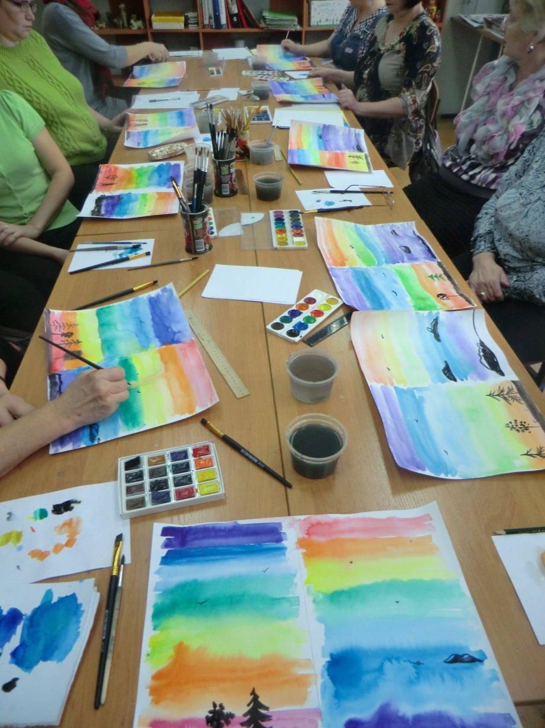

Приложение 7

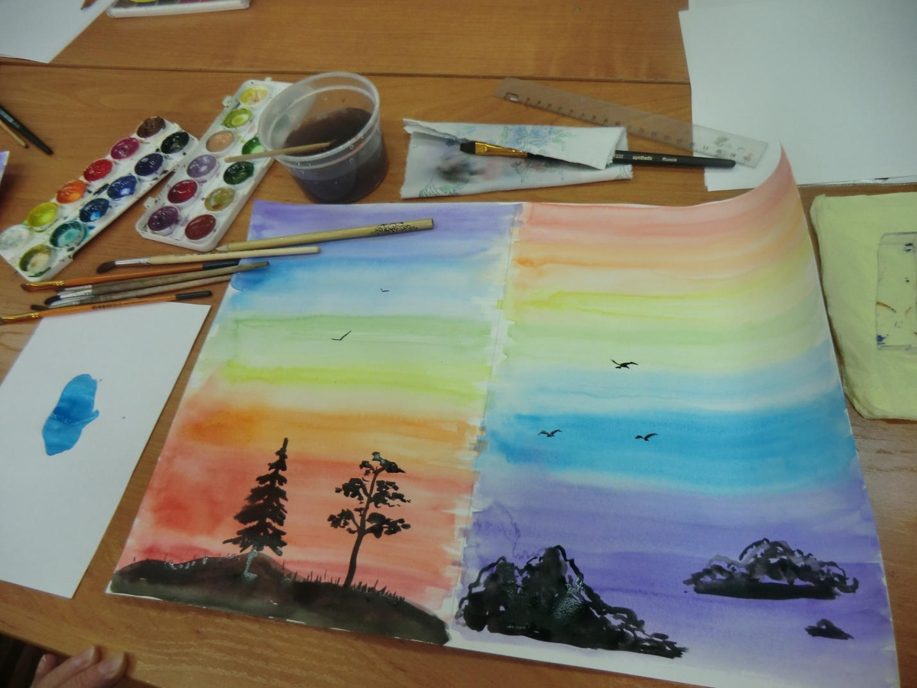

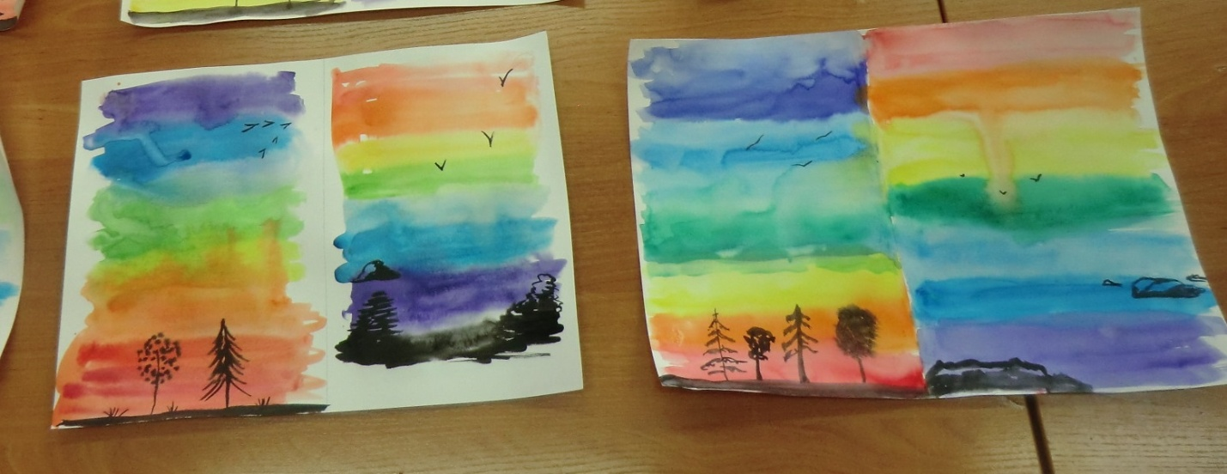

Приложение 8
